# Quiz.ly Aplikacija za kvizove (kreiranje i resavanje)

**Autor: Miroslav Egerić 17105**

Pilikom ulaska na sajt pojavljuje se lista svih kvizova.

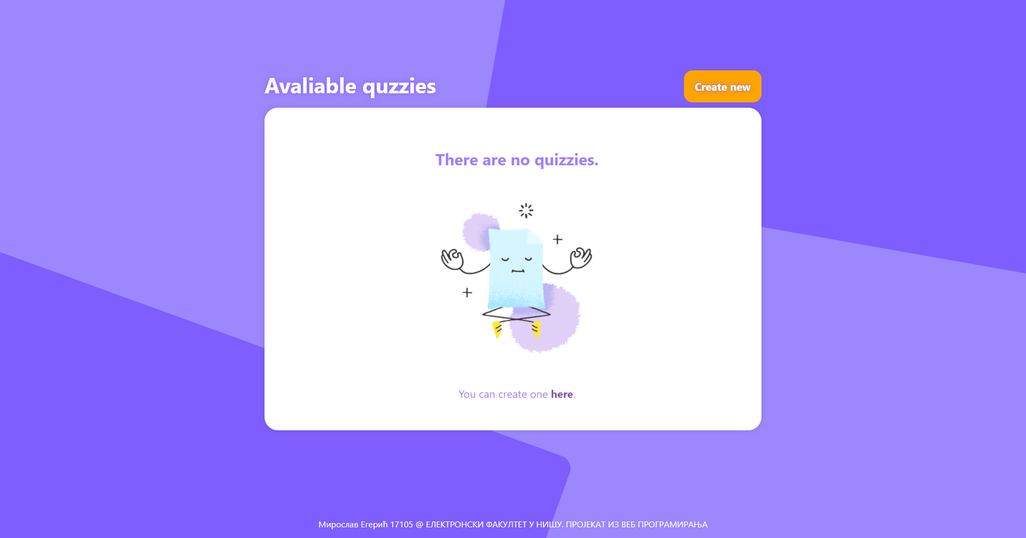

Kako pri prvom pokretanju aplikacije namamo nijedan kreiran kviz potrebno ga je kreirati. Klikom na ‘Create new’ otvara se sledeca forma.

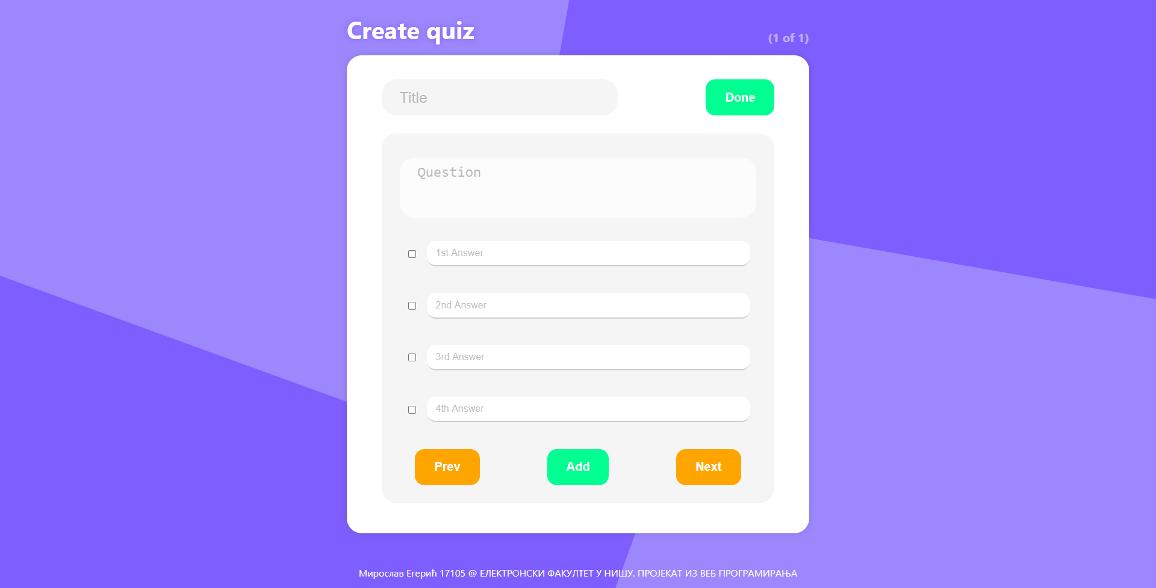

Potrebno je popuniti naziv kviza, i dodati minimum 1 pitanje.   
 Kviz moze imati neogranicen broj pitanja. A dodavanje novog pitanja se vrsi klikom na dugme ‘Add’.  
 Svako pitanje mora imati minimum 1, a maksimalno 3 tacna odgovora.

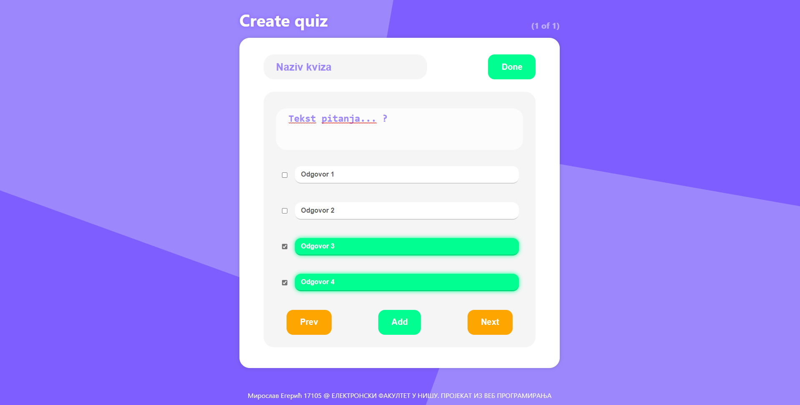

Nakon dodavanja svih pitanja klikom na dugme ‘Done’ otvara se forma za prosledjivanje kviza preko API-ja  
 koji nakon toga cuva podatke u bazi.

U ovoj formi je moguce odabrati i samog URL-a preko kog je moguce pristupiti napravljenom kvizu.  
 Takodje je moguce i dodati vase ime, to jest, ime autora kviza.

Nakon klika na dugme ‘Submit’ I uspesnog cuvanja u bazi stranica se redirectuje na URL kviza.

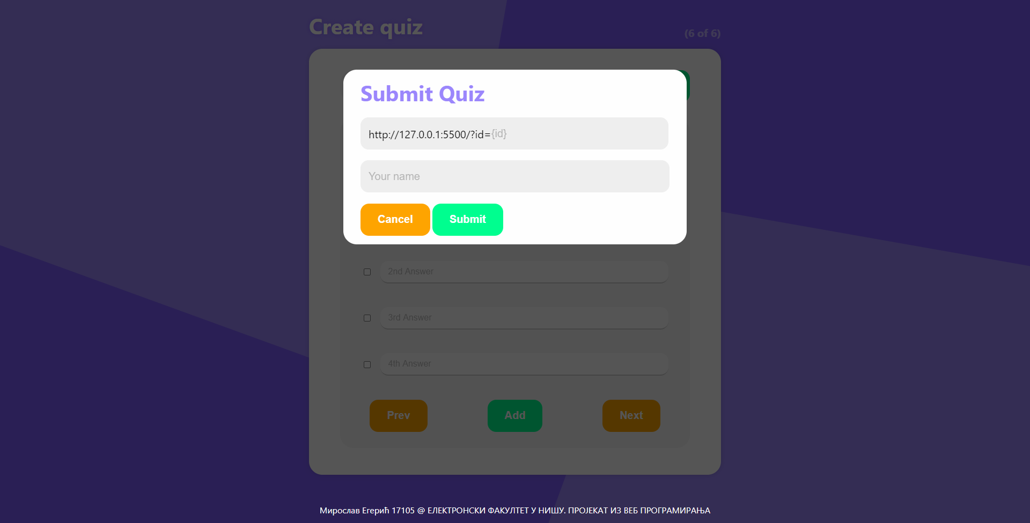

Stranica za resavanje kviza. (Mobile view)

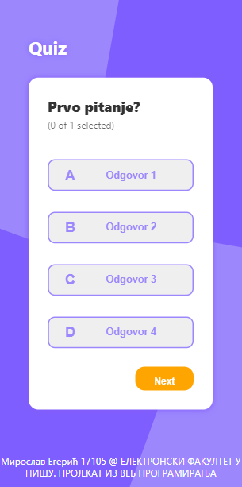

Klikom na neki od odgovora vrsi se njegova selekcija,  
moguce je izabrati vise odgovara u zavisnosti od broja tacnih odgovora za dato pitanje.

Klikom na ‘Next’ prelazi se na sledece pitanje pri cemu se prikazuje da li je izabran odgovor tacan ili netacan.

Odgovorom na sva pitanja prikazuje se forma sa rezultatom gde je moguce navesti ime, a zatim klikom na ‘Submit results’ poslati svoj rezultat.

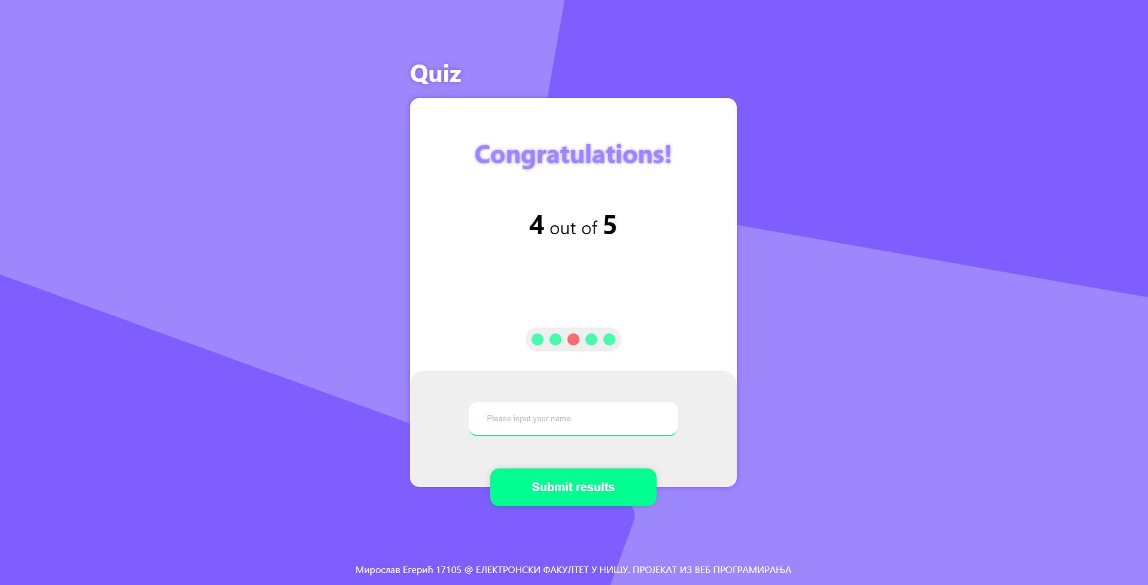

Nakon prosledjivanja rezultata prikazuje se tabela svih rezultata za trenutno zavrseni kviz.

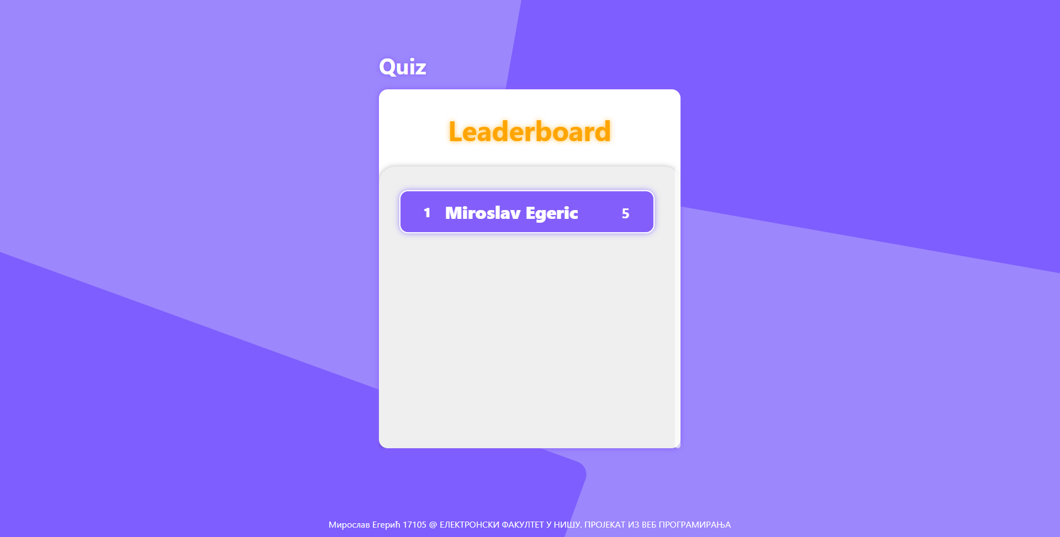

Aplikacija nema autentifikaciju korisnika, tako da svi korisnici mogu pristupiti svim kreiranim kvizovima pa samim tim brisanje i azuriranje kvizova nije moguce izvrsiti sa klijenta ali je moguce izvrsiti slanjem PUT ili DELETE zahteva na backend sa prosledjenim ID-em.

Na backendu se takodje cuva za svaki odgovor broj njegov selektovanja pa je moguce i dodati ankete (polls).